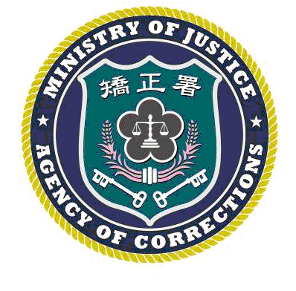 | 法務部矯正署新聞稿  發稿日期：104年5月28日  發稿單位：教化輔導組  連 絡 人：科員 林美嬋  連絡電話：03-3188328 編號：104025
這裡「獄」見愛-大專院校矯正微電影創作比賽
頒獎典禮暨發表會
為使大眾了解矯正工作內涵，進而引發社會各界的共鳴、支持與認同，並協助收容人復歸社會，爰規劃辦理「這裡獄見愛」系列活動，歷時近兩年的籌備與競賽，比賽結果終於出爐，特於104年5月28日下午2時30分在本署大禮堂舉辦「大專院校矯正微電影創作比賽頒獎典禮暨發表會」。
矯正微電影創作比賽是以矯正人員徵文比賽作品合輯「這裡獄見愛」為藍本，透過大專院校學生的活潑創意與多元視角，拍攝發生在矯正機關裡的感人事蹟，期能為矯正體系注入年輕活力和創新元素，更具有帶動國家文創潮流，鼓勵學子熱愛生命、關懷社會之深刻意涵。
本次矯正微電影創作比賽競爭激烈，共計16件作品入圍複審，為表徵賽事之公正性與公信力，本署特邀請中華民國微電影協會賴秘書長麗雪等5位專家擔任複審委員，評審委員均對本次參賽作品給予高度肯定！在菁英雲集之下，最後由9組人馬脫穎而出，分獲前3名、佳作5名及最高人氣獎1名等大獎，分別頒給獎盃及獎金，由本署巫署長親自頒獎，並邀請獲獎學校校長蒞臨觀禮，以肯定學生傑出表現。
本署巫署長致詞表示：這次的微電影比賽，結合矯正理念、文學及微電影3項元素，可謂集大成之創舉，亦為本署結合弘裕企業等來自彰化工業區廠商捐贈公益金，首次對外舉辦公開比賽，更顯意義深遠。希望藉此活動，展現透明開放之矯正新象，並扭轉社會大眾對於獄政之刻板印象。
本次作品配有中英文字幕對照，期能推廣我國矯正政策，提升國際人權形象，歡迎至Youtube或至矯正署網站點選「微電影專區」；或自臉書網站搜尋「矯正署微電影專區」，即可點閱觀賞！

